DOMANDA e OFFERTA NEGOZI
Migliore tenuta delle attività di vicinato

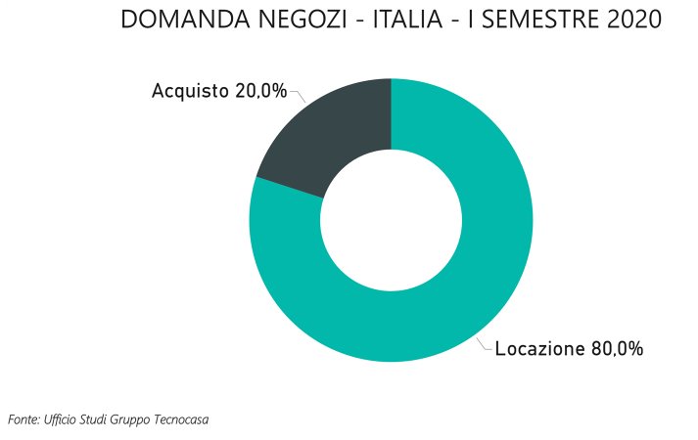
Il segmento del retail è stato quello maggiormente impattato dalla pandemia, anzitutto la ristorazione che era stata il vero traino del mercato dei locali commerciali. Una delle motivazioni di tale esplosione era la massiccia presenza di turisti in visita nel Belpaese: la forte contrazione dei flussi turistici, stimata in calo del 50% per il 2020, ha penalizzato tutto l’indotto tra cui la ristorazione, in particolare nelle città ad alta attrattività turistica. Anche il ricorso allo smart working ha sottratto clientela alla ristorazione e alla somministrazione che, per sopravvivere, si sono riorganizzate ricorrendo al delivery, utilizzando le diverse piattaforme esistenti, ampliando gli spazi quando possibile e sfruttando le aree esterne per creare dehors. Sopravvivono le realtà con solidità patrimoniale e con abbondante liquidità a cui poter attingere.
Se la ristorazione è stata particolarmente colpita d’altra parte vediamo come la pandemia abbia fatto riscoprire i negozi di vicinato che già, da alcuni semestri, registravano un buon andamento. E se negli anni scorsi era già ben definito il trend che vedeva gruppi della grande distribuzione ricercare spazi per aprire supermercati di vicinato, il fenomeno sembra adesso rafforzato così come l’apertura di minimarket di quartiere, spesso realizzata da imprenditori immigrati. In generale si è notata una migliore tenuta delle attività commerciali con un bacino d’utenza di quartiere.
In difficoltà anche i negozianti del settore non food che ha visto brand importanti del fast fashion chiudere punti vendita anche nelle grandi città che, da sempre, hanno rappresentato una piazza attrattiva. Hanno subito un impatto minore quelle realtà che hanno saputo integrare il punto vendita fisico con quello on line per garantire acquisti in sicurezza. La strategia di omnicanalità ha dunque premiato.
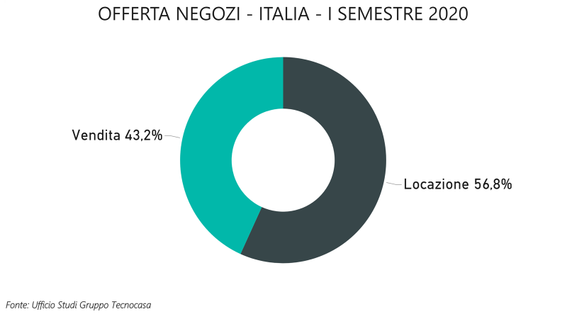
Nelle vie di passaggio si ricorre sempre meno al pagamento della key money e la liberazione di spazi sta portando, quando possibile, a riposizionamenti per quelle realtà del retail che possono permetterselo. Nelle vie non di passaggio continua la ricerca di spazi da destinare ad uso ufficio e, quando possibile, ad effettuare un cambio di destinazione d’uso in abitazione. In questi mesi, numerosi esercenti hanno rinegoziato in canoni di locazione e spesso si sono ricercate soluzioni contrattuali a tutela di entrambe le parti.
L’80% delle richieste inserite nella banca dati del Gruppo Tecnocasa sono indirizzate sulle tipologie in locazione, il 20% su quelle in vendita. L’80% di chi cerca in locazione vorrebbe aprire un’attività di somministrazione e ristorazione. Si registra anche una buona domanda per avviare attività di servizi alla persona.
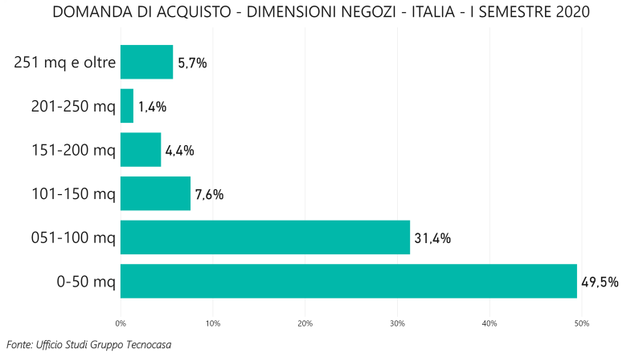
In questo scenario di incertezza gli investitori si muovono con cautela. Si chiedono rendimenti più elevati a fronte di un maggiore rischio di vacancy. Il 45 % delle richieste di acquisto sono finalizzate all’investimento immobiliare. Le metrature più richieste sono inferiori a 100 mq (raccolgono infatti l’80,8% in acquisto e il 75,6% in locazione).
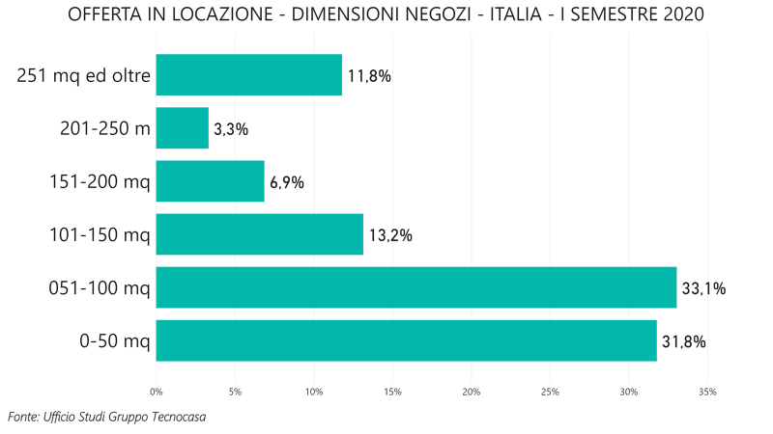
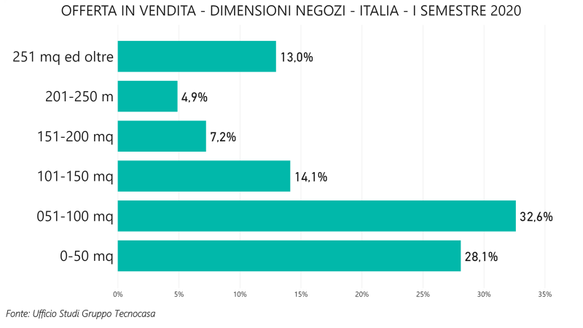
Sull’offerta prevalgono i locali commerciali in locazione, in particolare dalla metratura fino a 100 mq.

